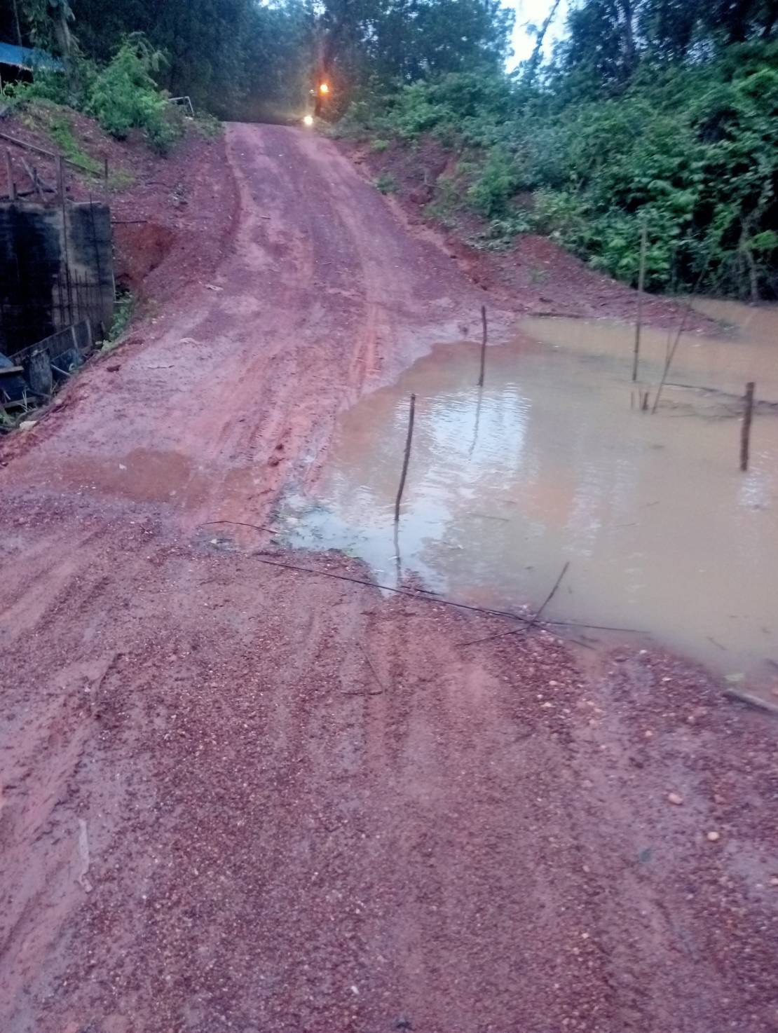
ถนนชำรุดเส้นทางบ้านห้วยน้ำคำ

